Уважаемые пользователи платформы ФОКСФОРД (Педагоги, Родители, Учащиеся)!
Информируем Вас о правильном порядке взаимодействия с разработчиком платформы при возникновении любых ошибок (несоответствий), связанных с использованием образовательной платформы.
Единой точкой входа для решения всех проблем является Служба технической поддержки разработчика платформы.
Обратиться в техподдержку можно двумя способами:
- по телефону 8-800-300-63-84
- путем направления запроса из личного кабинета платформы.
Наиболее эффективным способом является способ направления запроса из личного кабинета платформы, при котором Вы сможете четко описать проблему с приложением подтверждающих скриншотов (при необходимости), Ваша заявка будет зарегистрирована и Ваша проблема будет разобрана индивидуально, рекомендации будут адресными на электронную почту пользователя (заявителя).
При возникновении трудностей при взаимодействии «Учитель-Учащийся» (например, учитель не видит, что учащийся выполнил задание), в службу поддержки необходимо обращаться только учителю.
Как обратиться в службу техподдержки?
В нижней части личного кабинета платформы выбрать раздел «Обратная связь».
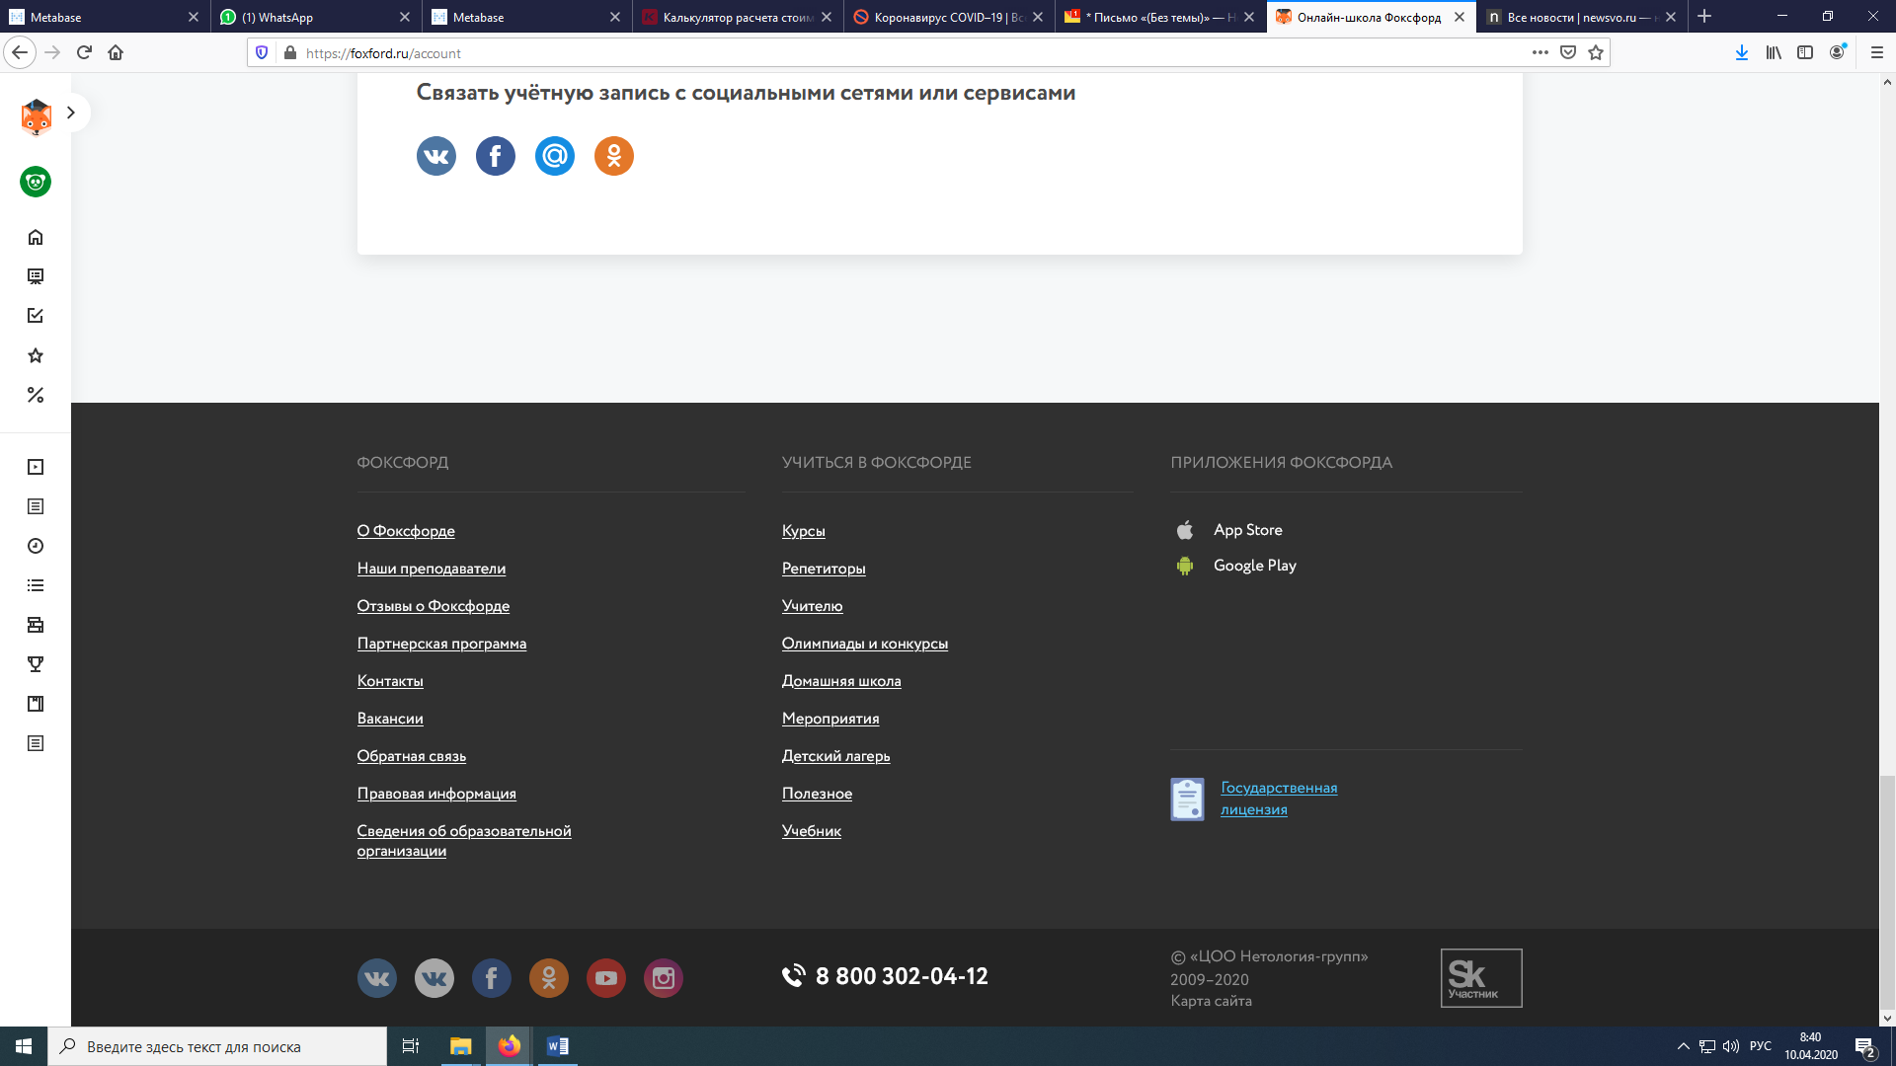

При выборе данного раздела откроется окно формирования запроса.
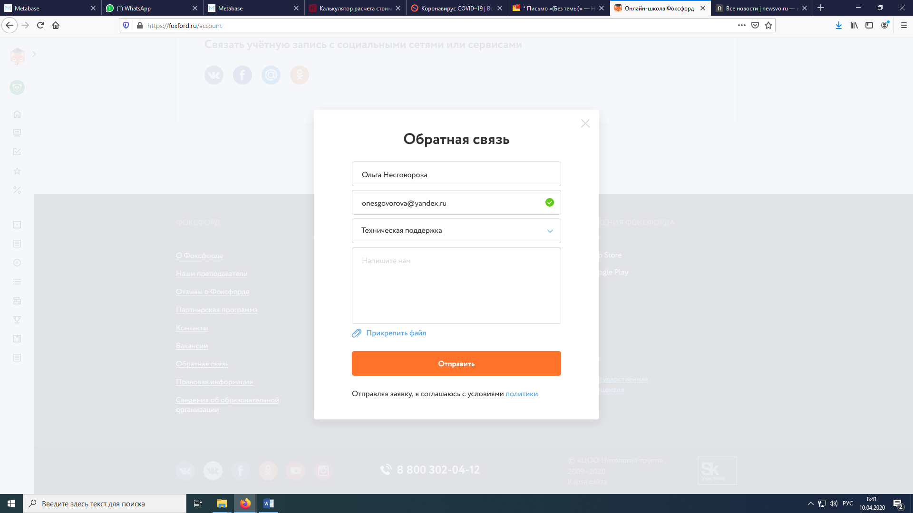

Автоматически заполнятся идентификационные поля и пользователю останется только сформулировать свои вопросы.

Убедительная просьба, соблюдать рекомендованный порядок.

